汇聚英才 与龙共舞
中国龙工控股有限公司2021届校园招聘简章
一、公司简介
中国龙工控股有限公司，系由第十一届、十二届全国人大代表李新炎先生于1993年创立的一家大型工程机械制造企业，2005年率中国工程机械行业之先在香港联交所主板上市，位列全球工程机械30强、全国百家明星侨资企业、中国机械工业核心竞争力100强，系中国工程机械行业领军企业之一。
公司产品覆盖装载机、挖掘机、叉车和路面机械等四大品类500多种型号，其中装载机产销量持续行业领先，叉车产销量超过6万台大关，稳据行业前三位;无论是市场占有率、净利润、应收款，还是现金流等财务数据都大幅优于国内同行，银行0贷款，现金超60亿。
目前龙工营销服务网络“遍布全国、辐射全球”，已在全球80多个国家和地区建立营销服务中心。
- 招聘需求
为满足企业快速稳健的发展需要，龙工面向国内重点高校招聘机电工程类应届本科生、硕士研究生，通过三年内的重点专项培训，为研发团队、中高层管理团队、集团高层储备和培养人才。
招聘对象：2021届本科、硕士研究生
工作地点：上海、福建、江西
招聘岗位：工程机械产品研发、工艺设计工程师
专业要求：车辆工程、机械设计及制造、电气类、液压、材料加工及处理类、焊接等
招聘人数：30人
- 薪资福利
- 优厚的薪资待遇，具体根据公司薪酬制度及薪资标准来执行；
- 法定五险一金、带薪年假、人才公寓、商务套装、健康体检、餐饮补贴、通讯补贴、节假日福利、春节往返补贴等；
- 符合上海市落户条件者，公司可协助办理上海户口。
- 招聘流程
简历筛选
视频面试
公司参观
签约录用
在线申请
五、简历投递方式
网申二维码：
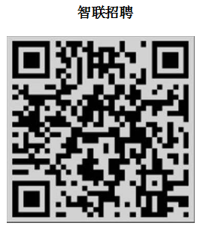
六、联系方式
联系方式：李先生 王女士
联系电话：021-37602037
电子邮箱：hr@lonking.cn
公司官网：http://www.lonking.cn

